○扶桑町ブロック塀等撤去費補助金交付要綱

平成30年10月１日要綱第33号

改正

令和３年３月17日要綱第75号

令和６年９月30日要綱第62号

扶桑町ブロック塀等撤去費補助金交付要綱

（趣旨）

第１条　この要綱は、町民の生命、身体及び財産を地震による災害から保護するため、ブロック塀等の撤去（ブロック塀等を取り除く工事に加え、既存ブロック塀等の基礎部分を残した工事を含む。第４条において同じ。）を実施する者に対し、予算の範囲内において扶桑町が交付するブロック塀等撤去費補助金（以下「補助金」という。）に関し、扶桑町補助金等の予算執行に関する規則（昭和50年扶桑町規則第７号）に定めるもののほか、必要な事項を定めるものとする。

（定義）

第２条　この要綱において、次の各号に掲げる用語の意義は、それぞれ当該各号に定めるところによる。

(１)　道路　建築基準法（昭和25年法律第201号）第42条に規定する道路をいう。

(２)　ブロック塀等　コンクリートブロック、レンガ、大谷石等の組積造の塀（門柱を含む。）で道路からの高さが１メートル以上のものをいう。

(３)　一団の土地　同一の利用に供されている一団の土地をいう。

（補助金交付対象者）

第３条　補助金の交付を受けることができる者は、ブロック塀等を所有する個人又は法人（次条において「所有者」という。）とする。

（補助対象事業）

第４条　補助の対象となる事業は、町内に存するブロック塀等の所有者が、道路及び公共施設の敷地に面する当該ブロック塀等を撤去する工事とする。ただし、次の各号のいずれかに該当する場合については、補助の対象としない。

(１)　家屋の建て替え（大規模な改築を含む。）に伴い、ブロック塀等の撤去を行う場合

(２)　既存ブロック塀等の撤去を行った後に、新たにブロック塀等を設ける場合。ただし、道路からの高さが60センチメートル以下のブロック塀等やそのブロック塀等の上に設けた生け垣、金属製の柵の類については、この限りでない。

(３)　町税を滞納している者が撤去を行う場合

(４)　暴力団（暴力団員による不当な行為の防止等に関する法律（平成３年法律第77号）第２条第２号に規定する暴力団をいう。以下この号において同じ。）、暴力団員（暴力団員による不当な行為の防止等に関する法律第２条第６号に規定する暴力団員をいう。以下この号において同じ。）又は暴力団若しくは暴力団員と密接な関係を有している者が撤去を行う場合

(５)　前４号に掲げるもののほか、町長が補助金の交付を不適当と認めた場合

２　補助金の交付は、一団の土地につき１回限りとする。

（補助金の額）

第５条　補助金額は、ブロック塀等の撤去に要した経費と撤去したブロック塀等の延長に１メートル当たり１万円を乗じて得た額のいずれか少ない額の２分の１の額とし、10万円を限度とする。ただし、1,000円未満の端数は、切り捨てる。

（交付の申請及び決定）

第６条　補助金の交付を受けようとする者（以下「申請者」という。）は、ブロック塀等撤去費補助金交付申請書（様式第１）に次に掲げる書類を添えて、当該撤去工事に着手する前に町長に提出しなければならない。

(１)　撤去場所の案内図

(２)　撤去工事の内容を表した図面及び工事着手前の写真

(３)　撤去工事費の見積書

(４)　誓約書（様式第２）

(５)　その他町長が必要と認めた書類

２　町長は、前項の規定による申請があった場合において、申請に係る書類を審査し、適当と認めたときは、補助金の交付を決定し、ブロック塀等撤去費補助金交付決定通知書（様式第３）により申請者に通知する。

（計画変更等）

第７条　申請者は、次の各号のいずれかに該当するときは、あらかじめブロック塀等撤去費補助金変更承認申請書（様式第４）に次に掲げる書類を添付して町長に提出しなければならない。

(１)　変更場所の案内図

(２)　変更箇所の図面

(３)　変更後の見積書

２　町長は、前項の申請書が提出された場合において、内容を審査し、適当と認めたときは、ブロック塀等撤去費補助金変更承認通知書（様式第５）により申請者に通知する。

（補助事業の中止）

第８条　申請者は、ブロック塀等撤去工事を中止しようとする場合は、ブロック塀等撤去工事中止届（様式第６）を町長に提出しなければならない。

（完了実績報告書）

第９条　申請者は、ブロック塀等の撤去工事が完了したときは、ブロック塀等撤去工事完了実績報告書（様式第７）（以下「完了実績報告書」という。）に次に掲げる書類を添えて、町長に提出しなければならない。

(１)　撤去工事費の領収書の写し

(２)　工事完了後の写真

(３)　工事の契約日が分かる書類（契約書、注文書等）の写し

(４)　その他町長が必要と認める書類

２　前項の完了実績報告書は、当該完了の日から起算して30日を経過した日又は当該年度の２月末日のいずれか早い日までに提出しなければならない。

（補助金の額の確定）

第10条　町長は、前条の規定による完了実績報告書を受理した場合は速やかに完了検査を行い、適当と認めたときは、交付すべき補助金の額を確定し、ブロック塀等撤去費補助金交付額確定通知書（様式第８）により、その旨を申請者に通知する。

（補助金の請求及び交付）

第11条　申請者は、前条の規定による通知を受けた日から起算して10日以内にブロック塀等撤去費補助金請求書（様式第９）を町長に提出しなければならない。

２　町長は、前項の規定による請求書に基づき、申請者に補助金を交付する。

（交付決定の取消し及び補助金の返還）

第12条　町長は、申請者が次の各号のいずれかに該当する場合は、補助金交付の決定の全部若しくは一部を取り消し、又は既に交付した補助金の全部若しくは一部について期限を定めて返還を命じることができる。

(１)　虚偽の申請その他の不正の行為により補助金交付の決定を受けたとき。

(２)　補助金交付決定の内容、これに付した条件その他法令又はこの要綱に違反したとき。

(３)　第９条第２項に定める期日までに完了実績報告書が提出されなかったとき。

(４)　その他町長が不適当と認める事由が生じたとき。

（委任）

第13条　この要綱に定めるもののほか必要な事項については、町長が別に定める。

附　則

（施行期日等）

１　この要綱は、公布の日から施行し、平成30年６月18日以後に着手する撤去工事について適用する。

（特例措置）

２　平成30年度、平成31年度及び平成32年度における補助金額等については、第５条の規定にかかわらず、「２分の１」とあるのは「３分の２」と、「10万円」とあるのは「20万円」とする。

３　平成30年６月18日から平成30年10月31日までの間に着手する撤去工事に係る第６条第１項及び第９条第２項の規定の適用については、第６条第１項中「当該撤去工事に着手する前に」とあるのは「速やかに」と、第９条第２項中「当該完了の日」とあるのは「第６条第２項の決定の日」とすることができる。

附　則（令和３年３月17日要綱第75号）

この要綱は、令和３年４月１日から施行する。

附　則（令和６年９月30日要綱第62号）

この要綱は、公布の日から施行する。

様式第１（第６条関係）

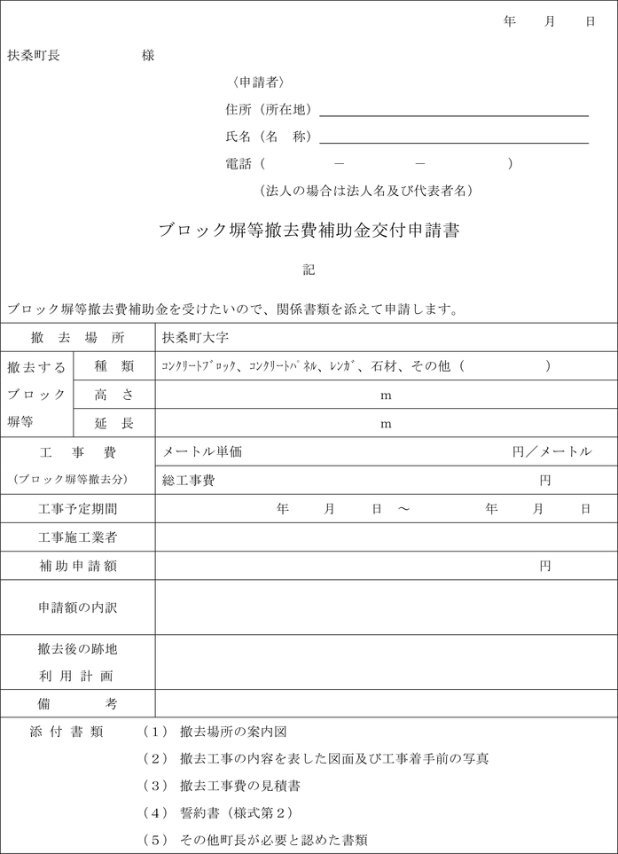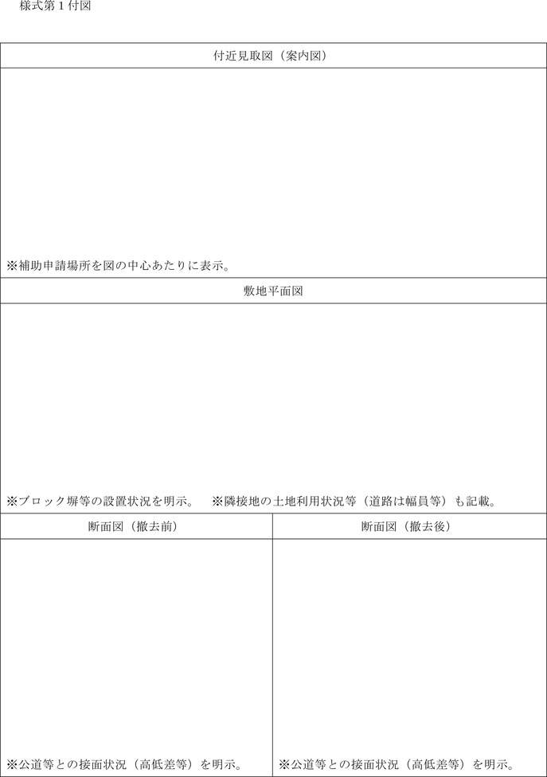

様式第２（第６条関係）

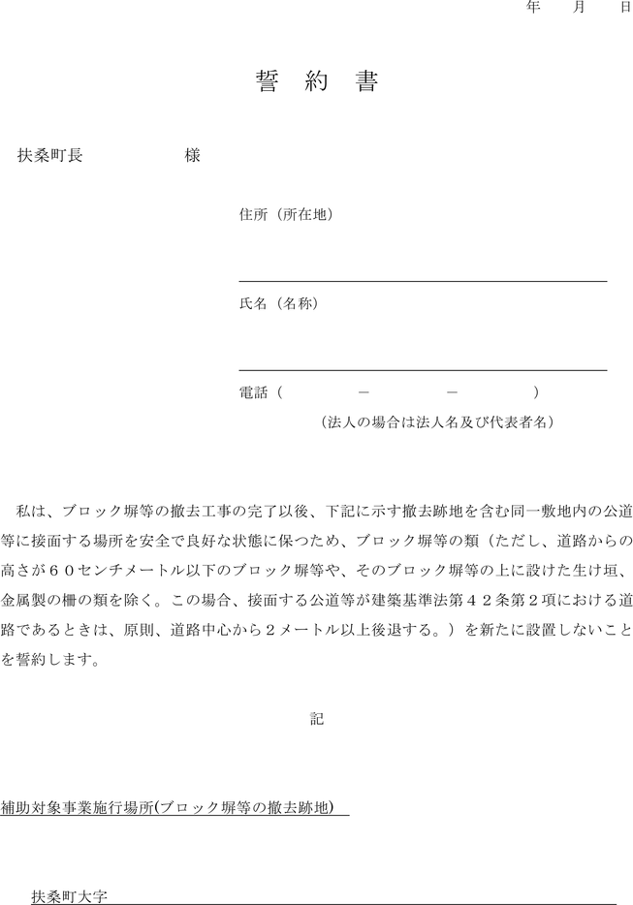

様式第３（第６条関係）

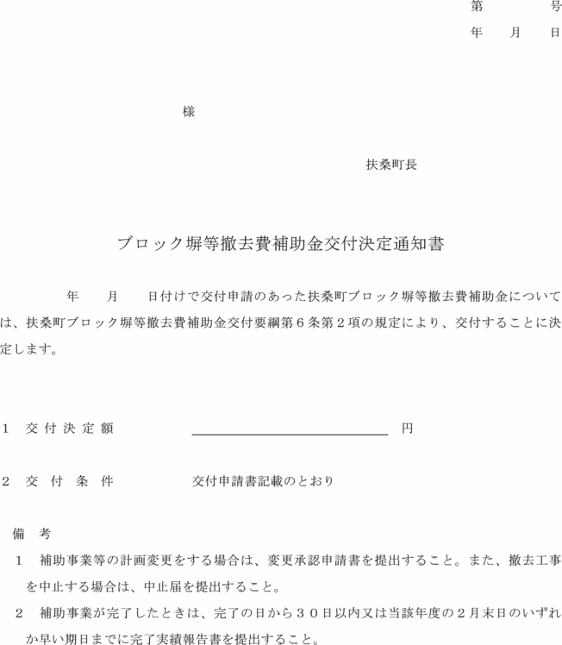

様式第４（第７条関係）

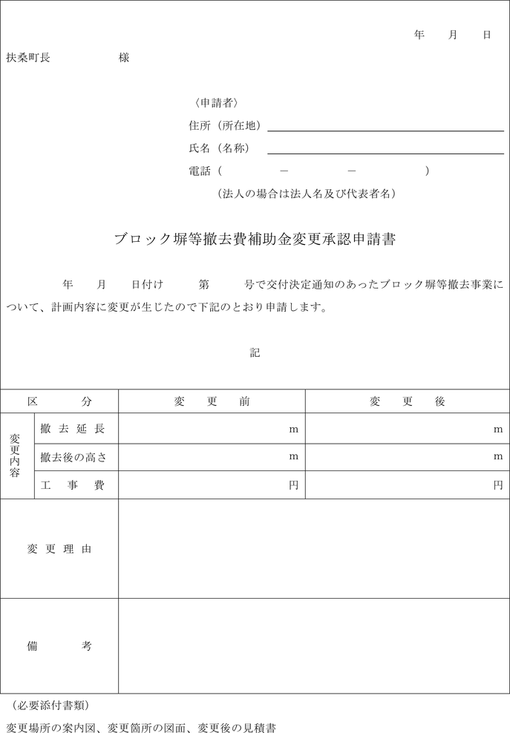

様式第５（第７条関係）

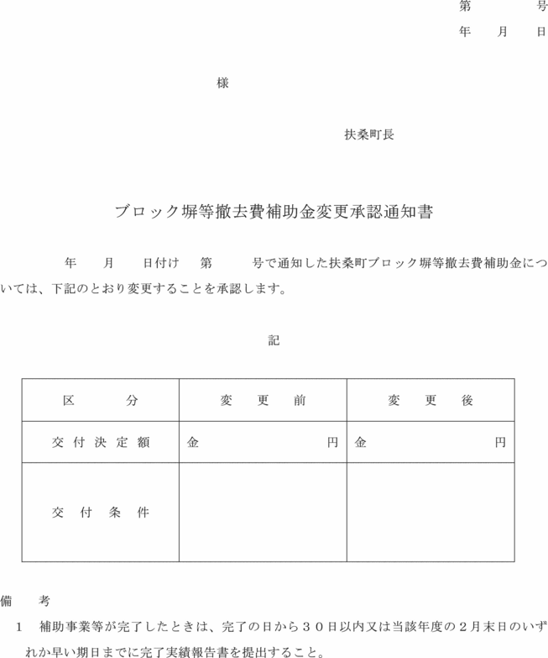

様式第６（第８条関係）

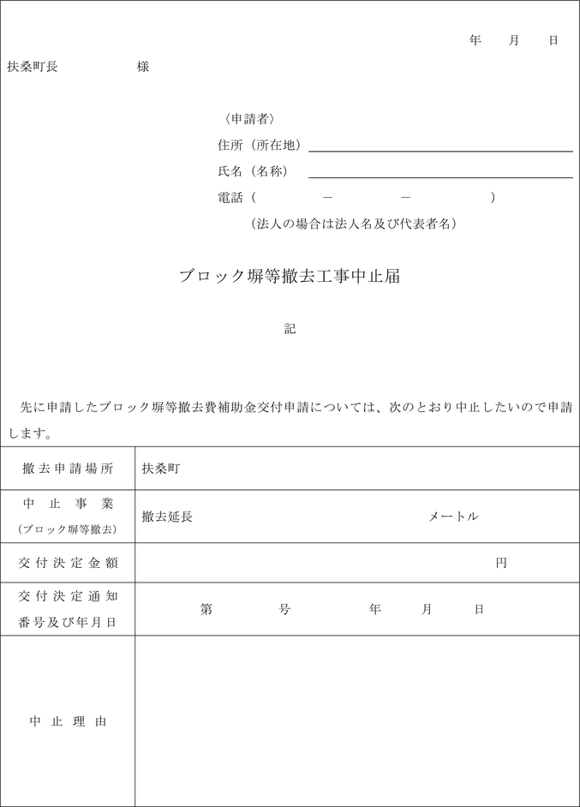

様式第７（第９条関係）

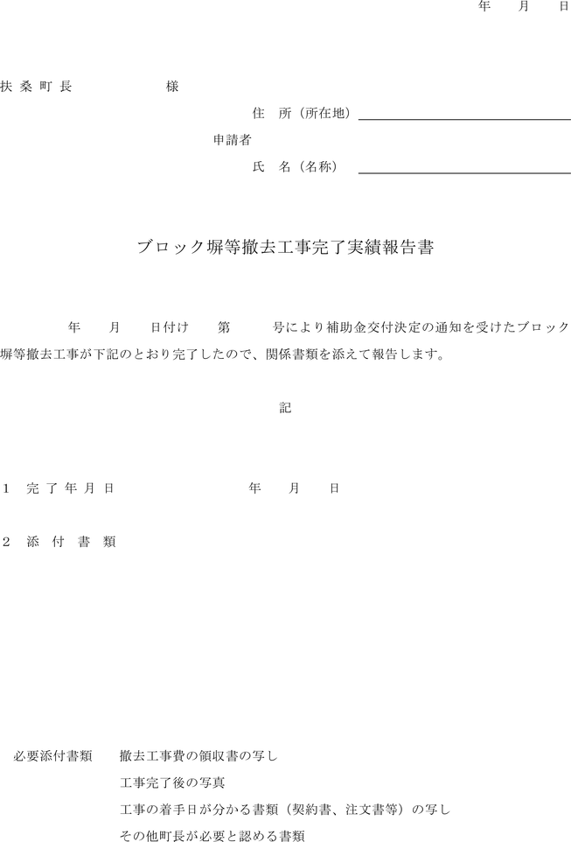

様式第８（第10条関係）

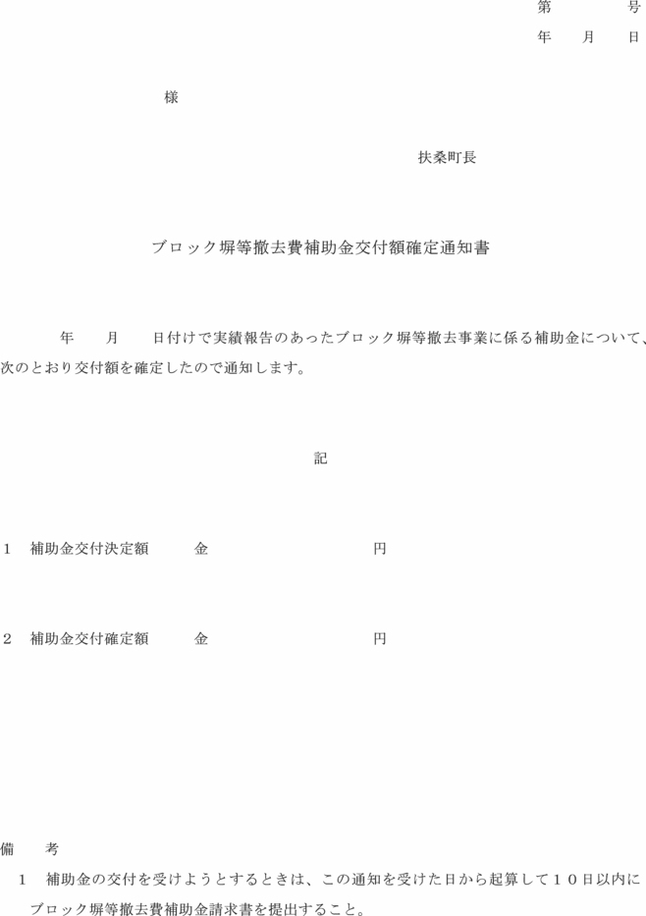

様式第９（第11条関係）

